**Un telescopio de la NASA descubre un sistema solar con siete planetas como la Tierra**

**Una estrella enana y fría a 40 años luz cobija un sistema planetario que podría albergar vida**

**EL PAÍS. Nuño Domínguez** (24 FEB 2017)

[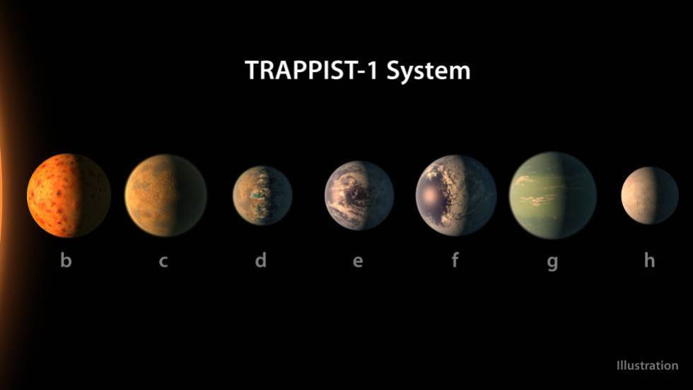](javascript:void(0))Un equipo internacional de astrónomos ha descubierto un nuevo sistema solar con siete planetas del tamaño de la Tierra. Está a unos 40 años luz de nosotros, en torno a una estrella tenue y fría de un tipo conocido como “enanas rojas”. En la Vía Láctea, esta clase de astros son mucho más abundantes que las estrellas como el Sol y, recientemente, se han convertido en el lugar predilecto para buscar gemelos terrestres que podrían albergar vida, según explicaron los investigadores y responsables de la NASA en rueda de prensa. "La cuestión ahora no es si encontraremos un planeta como la Tierra, sino cuándo", han asegurado.

**Descubrimiento planetas. Recreación del nuevo sistema extrasolar. NASA/JPL-CALTECH | EPV**

El nuevo sistema solar orbita en torno a Trappist-1, un astro del tamaño de Júpiter ubicado en la constelación de Acuario. El año pasado, un equipo internacional de astrónomos halló tres planetas orbitando en torno a este astro, con tan solo un 8% de la masa del Sol. En un nuevo estudio publicado hoy en la revista *Nature*, el mismo equipo confirma la existencia de esos tres mundos y anuncia otros cuatro. Todos tienen un tamaño similar a la Tierra, pero están mucho más cerca de su débil estrella, lo que les permitiría albergar agua líquida, condición esencial para la vida. Se trata del sistema solar con más planetas del tamaño de la Tierra y que podrían contener agua que se ha hallado hasta la fecha, según un comunicado del Observatorio Europeo Austral (ESO).

En febrero y marzo de 2016, los astrónomos usaron el telescopio espacial Spitzer de la NASA para captar las minúsculas fluctuaciones en la luz del astro que se producen cuando los planetas pasan frente a su estrella. Telescopios terrestres en Chile, Sudáfrica, Marruecos, EE UU y la isla de La Palma, en Canarias, dirigieron también sus lentes hacia Trappist-1 entre mayo y septiembre. Las observaciones confirman la existencia de seis planetas, Trappist-1 b, c, d, e, f y g, según su proximidad decreciente al astro, y sugieren la existencia de un séptimo, h, aún no confirmado. Los seis planetas confirmados parecen ser rocosos, como la Tierra, Marte, Venus y Mercurio, aunque algunos podrían ser mucho menos densos. Trappist-1 y sus mundos se parecen mucho a Júpiter y sus lunas heladas Io, Europa, Ganímedes y Calisto, algunas también candidatas a albergar vida.

“Es un sistema planetario alucinante, no solo porque haya tantos sino porque su tamaño es sorprendentemente similar al de la Tierra”, dice Michaël Gillon, investigador de la Universidad de Lieja (Bélgica) y autor principal del estudio. "La pregunta de si estamos solos en el universo se resolverá en las próximas décadas", ha dicho Thomas Zurbuchen, investigador de la NASA, durante la rueda de prensa. No será viajando, o al menos por ahora: para llegar allí con la tecnología actual, necesitaríamos unos 300.000 años.

El planeta más cercano a su sol tarda un día en completar una órbita y el más alejado, 12. Los tres primeros están demasiado cerca de la estrella, con lo que probablemente tienen climas demasiado abrasadores como para que el agua no se evapore de su superficie, según los modelos climáticos usados por los astrónomos. Es probable que h, con un tamaño más parecido al de Venus o Marte, sea un mundo helado por su lejanía a la estrella. Los tres planetas restantes están dentro de la llamada “zona habitable” y pueden albergar océanos, según el ESO.

**[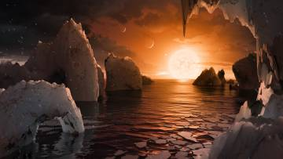](javascript:void(0);)**Lo más importante de este descubrimiento es que puede permitir observar por primera vez la atmósfera de uno de estos planetas, explica Guillem Anglada-Escudé, astrónomo barcelonés que trabaja en la Universidad Queen Mary de Londres. Se trata de un logro científico que bien vale un Nobel y uno de los pasos previos fundamentales en la búsqueda de vida fuera del Sistema Solar. El año pasado, Anglada-Escudé descubrió el exoplaneta del tamaño terrestre más cercano a la Tierra, a cuatro años luz.

**Recreación de la superficie del exoplaneta Trappist-1fA**

**Observar la atmósfera**

Este mundo también orbita en torno a una enana roja, Próxima Centauri, y puede estar cubierto por un gran océano. Aún está por ver si tiene atmósfera, una condición casi esencial para la vida, y si esta es observable desde la Tierra. En los planetas de Trappist-1 “es posible que el telescopio espacial *Hubble* pueda analizar si hay atmósfera en alguno de estos planetas y es bastante probable que el Telescopio Espacial James Webb, que se lanzará el próximo año, lo pueda confirmar”, explica el astrónomo.

**Su situación les permitiría albergar agua, condición indispensable para la vida**

Aunque no se pueden ver a simple vista desde la Tierra, tres de cada cuatro estrellas en nuestra galaxia son enanas rojas, así que es posible que descubrimientos como el de hoy se conviertan en la norma. El nombre de la estrella responde al acrónimo de Telescopio Pequeño para Planetas en Tránsito y Planetesimales (Trappist), un sistema de dos observatorios robóticos de la Universidad de Lieja (Bélgica) que está rastreando las 60 estrellas enanas frías más cercanas a la Tierra en busca del tránsito de planetas habitables. Se calcula que por cada planeta que se consigue detectar con este método “hay entre 20 y 100 veces más planetas” que no lo hacen, explica Ignas Snellen, de la Universidad de Leiden (Holanda), en un comentario al artículo original que se publica en *Nature*.

Por eso este hallazgo debe ser un recordatorio a los terrícolas de que no hay razones objetivas para sentirse especiales. “Encontrar siete planetas en una muestra [de estrellas analizadas] tan pequeña sugiere que el Sistema Solar con sus cuatro planetas rocosos puede que no sea nada fuera de lo normal”, escribe el investigador en un comentario al artículo original en *Nature*. ¿Pueden estos planetas alojar vida? Imposible saberlo por ahora, dice Snellen, pero “una cosa es segura: en unos cuantos miles de millones de años, cuando el Sol haya agotado su combustible y el Sistema Solar deje de existir, Trappist-1 seguirá siendo una estrella en su infancia. Consume hidrógeno tan despacio que seguirá viva unos 10 billones de años, 700 veces más que la edad total del Universo y, posiblemente, es tiempo suficiente como para que la vida evolucione”, concluye.

**NÚMEROS CASI PERFECTOS**

El nuevo sistema solar descubierto en Trappist-1 es extraordinariamente compacto y ordenado. Sus planetas están en un mismo plano, como sucede en el Sistema Solar. Además sus órbitas siguen un ritmo periódico y el tiempo que tardan en completarlas puede expresarse en fracciones sencillas, por ejemplo 8/5 para los planetas c y b, o 5/3 para d y c. Cada planeta influye con su gravedad en la órbita del que tiene más cercano.

Estas pequeñas distorsiones han servido para calcular la masa de los seis planetas confirmados y apunta a que, en su origen, se formaron lejos de la estrella y después migraron hacia ella. Esto podría significar una forma alternativa de crear planetas rocosos que no se parece a la que conocemos en el Sistema Solar. En las lunas de Júpiter, esas distorsiones hacen que las lunas conserven calor interno y tengan volcanismo, como Io, o posibles océanos, como Europa. En 2013 se descubrió un sistema de seis planetas, tres de ellos habitables, en torno a Gliese 667C, a 22 años luz de la Tierra, aunque solo dos de ellos están confirmados al 100%. Lo que hace único al descubrimiento presentado hoy es que al menos seis de sus planetas transitan frente a su estrella, lo que permitirá analizar su atmósfera, si es que la tienen.